Ausstellungseröffnung
30. Oktober 2012, 17.00

Heimat verpflichtet
Märkische Adlige – eine Bilanz nach 20 Jahren

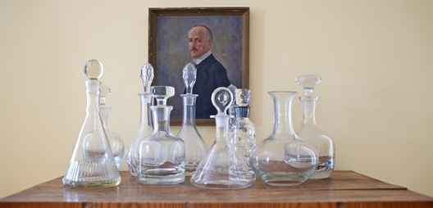FFotografien von Oliver Mark, Texte von Martina Schellhorn

Nach der Wiedervereinigung kamen viele Westdeutsche als Aufbauhelfer in die neuen Bundesländer. Sie blieben meist nur für eine begrenzte Zeit. Für einige aber war es der Weg in die Heimat, zurück zu den Wurzeln – die Erben der adeligen Grundbesitzer, die 1945 enteignet und vertrieben wurden, besuchten nicht nur das Land ihrer Vorfahren, sie wollten auch wieder hier leben. Nicht immer wurden sie freundlich empfangen, oft mussten sie gegen Ressentiments ankämpfen, den einstigen Besitz zurückkaufen und darüber hinaus viel investieren, um einen landwirtschaftlichen Betrieb aufzubauen oder den Tourismus anzukurbeln.
Heute, rund zwanzig Jahre später, soll noch einmal über den Neuanfang gesprochen werden, über Motive und Idealismus, über Traditionsbewusstsein und die Liebe zur Heimat und darüber, ob sich Hoffnungen erfüllt oder zerschlagen haben, ob aus den Rückkehrern Einheimische geworden sind.
Die Brandenburgische Landeszentrale für politische Bildung thematisiert dieses Kapitel jüngster deutscher und speziell brandenburgischer Geschichte in einer Ausstellung und einer Begleitpublikation. Dafür hat der Fotograf Oliver Mark zwölf der zurückgekehrten Familien einfühlsam porträtiert. Ergänzt werden die großformatigen Farbfotografien von Impressionen aus dem persönlichen Umfeld und stimmungsvollen Landschaftsaufnahmen aus den verschiedenen Regionen Brandenburgs.

Es sprechen:
Dr. Detlef Graf von Schwerin, Historiker
Martina Schellhorn, Kuratorin der Ausstellung

Musikalische Begleitung

Ralf Benschu, Saxophon & Karsten Intrau, Gitarre

Zusatzinformationen für diese Veranstaltung

Veranstalter:
Brandenburgische Landeszentrale für politische Bildung
Veranstaltungsort:
Heinrich-Mann-Allee 107, Haus 17, Eingang: Friedhofsgasse
14473 Potsdam
Tel.: 0331 866 3541
Mail: kerstin.ebel@blzpb.brandenburg.de
Eintritt:
frei
Status:
Anmeldung erforderlich

Formularbeginn

